Новые УРОКИ
Новый сайт от проекта UROKI.NET. Конспекты уроков, классные часы, сценарии школьных праздников. Всё для учителя - всё бесплатно!

5 КЛАСС ГЕОГРАФИЯ
Чт. Июл 6th, 2023 11:39:37 AM

«Как география изучает объекты, процессы и явления» — конспект урока географии

От Глеб Беломедведев
⬧ ИЮЛ 6, 2023  #загадки, #картография, #кроссворд, #объекты, #практическая работа,
#процессы, #тесты, #технологическая карта, #фенологические наблюдения, #явления 
Время прочтения: 25 минут(ы)

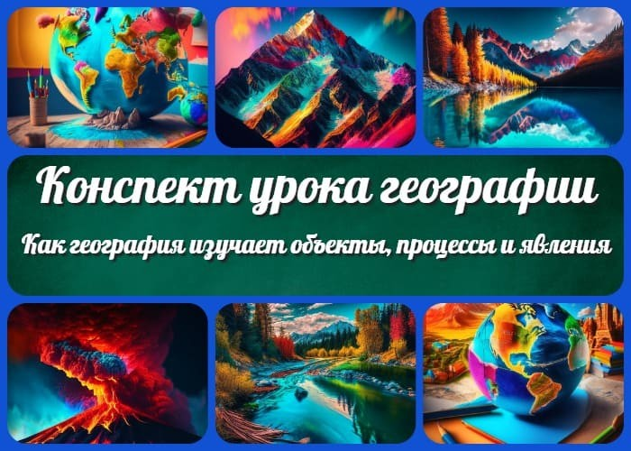

Содержание [Скрыть]

1 «Как география изучает объекты, процессы и явления» — конспект урока географии 2 Раздел календарного планирования по географии в 5 классе
- Вступление
- Выберите похожие названия конспекта урока 5 Класс
6 УМК (Учебно-методический комплекс) 7 Учебник
- Время проведения
- Вид урока
- Тип урока
- Форма урока
- Методические приёмы
- Оборудование урока географии 14 Цель урока
- Задачи урока географии на тему
  - Обучающая:
  - Развивающая
  - Воспитательная

- Ожидаемые результаты
  - Личностные:
  - Метапредметные:
  - Предметные: 17 Введение
  - Актуализация опорных знаний, например, путем вопросов о том, что такое география и зачем она изучается.
  - Краткое введение в тему урока и объяснение его цели и значимости для изучения географии.
- Основная часть
  - Рассмотрение темы «Как география изучает объекты, процессы и явления»
  - Практическая работа 19 Заключение
  - Подведение итогов урока и повторение основных понятий и методов изучения объектов, процессов и явлений в географии.
  - Обсуждение важности изучения географии для понимания мира и нашего места в нём.
- Рефлексия
  - Обсуждение учащимися того, что они узнали на уроке и какие вопросы остались. 21 Домашнее задание
- Дополнительные активности на уроке географии (оставшееся время урока)
- Технологическая карта урока географии в 5 классе по теме: «Как география изучает объекты, процессы и явления»
- Стихотворение на урок географии
- Кроссворд на урок географии по теме: «Как география изучает объекты, процессы и явления»
- Тесты на урок географии по теме: «Как география изучает объекты, процессы и явления»
- Загадки на урок географии на тему: «Как география изучает объекты, процессы и явления»
- Пазлы для урока географии по теме: «Как география изучает объекты, процессы и явления»
- Смотреть видео по теме конспекта урока 30 Список источников:

«Как география изучает объекты, процессы и явления» — конспект урока географии

Раздел календарного планирования по географии в 5 классе

Добро пожаловать, уважаемый учитель географии! В этом конспекте урока Вы найдете все необходимое для проведения интересного и познавательного занятия на тему «Как география изучает объекты, процессы и явления». Вас ожидает технологическая карта урока, которая поможет вам организовать его структуру и последовательность, а также разнообразные активности, включая кроссворды, тесты и загадки. Вы сможете активизировать учеников, развить их наблюдательность, логическое мышление и умение анализировать географические объекты и процессы. Начните урок с введения, и вместе мы погрузимся в увлекательный мир
географии!

Введение. География — наука о планете Земля.

Вступление

Выберите похожие названия конспекта урока

Урок географии в 5 классе: «Методы исследования географических объектов» Конспект урока по теме: «Исследование географических процессов и явлений» Разработка урока по географии: «Методы географического исследования»
Что изучает география? Географические объекты, процессы и явления — конспект урока географии

Класс

5 класс

УМК (Учебно-методический комплекс)

Название учебно-методического комплекса, связанного с уроком (если применимо)

Учебник

Название учебника, связанного с уроком (если применимо)

Время проведения

Примерно 45-50 минут

Вид урока

Комбинированный (элементы рассказа, демонстрации, практической работы)

Тип урока

Усвоение новых знаний

Форма урока

Фронтальная

Методические приёмы

Беседа, объяснение, практическая работа

Оборудование урока географии

Учебник и рабочая тетрадь Мультимедийная презентация или доска Карта мира или России
Материалы для практической работы (наблюдение в природе)

Цель урока

Познакомить учащихся с методами изучения объектов, процессов и явлений в географии.

Задачи урока географии на тему

Обучающая:

Ознакомление с географическими методами исследования.
Понимание связи между объектами, процессами и явлениями в географии.

Развивающая

Развитие навыков наблюдения и анализа.
Развитие логического мышления и умения делать выводы.

Воспитательная

Воспитание интереса к изучению географии и познавательной деятельности. Воспитание ответственного отношения к природе и окружающему миру.

Ожидаемые результаты

Личностные:

Развитие познавательного интереса к географии.
Умение работать с различными источниками информации. Развитие наблюдательности и умения анализировать факты.

Метапредметные:

Умение применять географические методы исследования. Развитие логического мышления и аналитических навыков. Умение делать выводы на основе полученных знаний.

Предметные:

Знание основных географических методов исследования.
Понимание связи между объектами, процессами и явлениями в географии.

Введение

Актуализация опорных знаний, например, путем вопросов о том, что такое география и зачем она изучается.
Дорогие ученики! Добро пожаловать на наш урок географии. Давайте начнем с актуализации наших знаний. Что вы представляете под словом «география»? Какие

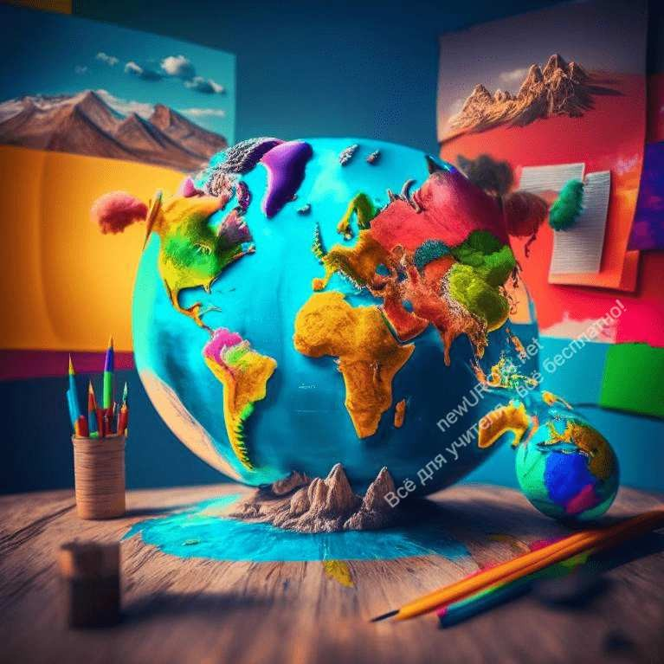ассоциации у вас возникают? Зачем, по вашему мнению, мы изучаем этот предмет? Давайте поделитесь своими мыслями и ответами.

Иллюстративное фото

Краткое введение в тему урока и объяснение его цели и значимости для изучения географии.
Наша цель на уроке — понять, какие методы использует география для изучения мира вокруг нас. Почему это важно? Потому что география помогает нам понять, как взаимосвязаны различные явления и объекты на нашей планете Земля. Она помогает нам понять, почему одни районы более пригодны для сельского хозяйства, а другие — для промышленного развития. Она помогает нам объяснить изменения в климате, особенности рельефа и влияние человека на окружающую среду. География — это не просто набор фактов, а наука, которая помогает нам понять и объяснить мир, в котором мы живем. Будем активно участвовать в уроке и открыть для себя новые знания о географическом изучении объектов, процессов и явлений!

Основная часть

Рассмотрение темы «Как география изучает объекты, процессы и явления»

Объяснение, что география изучает различные объекты (горы, реки, озера, страны и т.д.), процессы (погоду, климат, эрозию и т.д.) и явления (землетрясения, вулканы, миграции и т.д.).

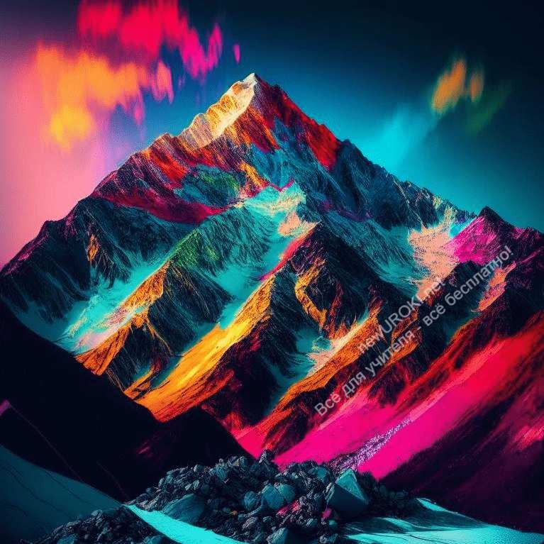Теперь давайте разберемся, какие объекты, процессы и явления изучает география. География изучает разнообразные объекты, которые можно встретить на нашей планете. Это могут быть горы, реки, озера, моря, океаны, пустыни, леса, города, страны и даже континенты. Каждый из этих объектов имеет свои особенности, и география помогает нам исследовать и понять их.

Иллюстративное фото

Кроме объектов, география изучает также различные процессы, которые происходят на Земле. Это может быть погода и климат — мы изучаем, почему в некоторых районах зимы снежные, а в других — теплые и солнечные. Мы интересуемся, как изменяется климат и какие последствия это может иметь для окружающей среды и жизни людей.
Мы изучаем процессы эрозии — как водные и ветровые силы формируют рельеф земной поверхности.

Важной частью изучения географии являются явления, которые происходят на Земле. Это могут быть землетрясения, вулканы, цунами, миграции населения и многое другое. География позволяет нам разобраться в причинах и последствиях этих явлений, а также их влиянии на жизнь людей и окружающую среду.

Таким образом, география изучает разнообразные объекты, процессы и явления нашей планеты. Она помогает нам понять взаимосвязи и влияние этих элементов на жизнь на Земле. Будем исследователями и узнаем больше о нашем удивительном мире!

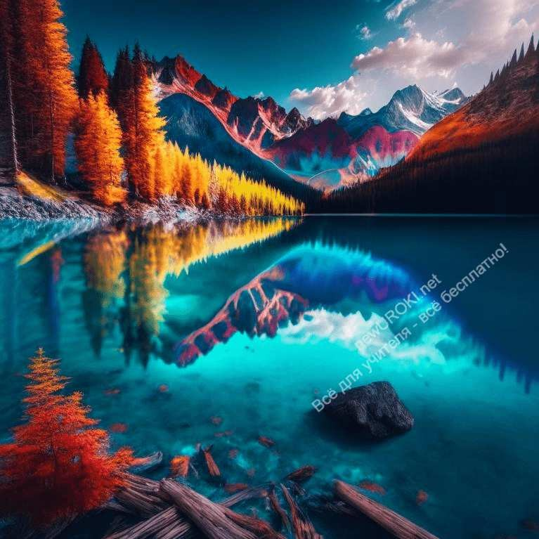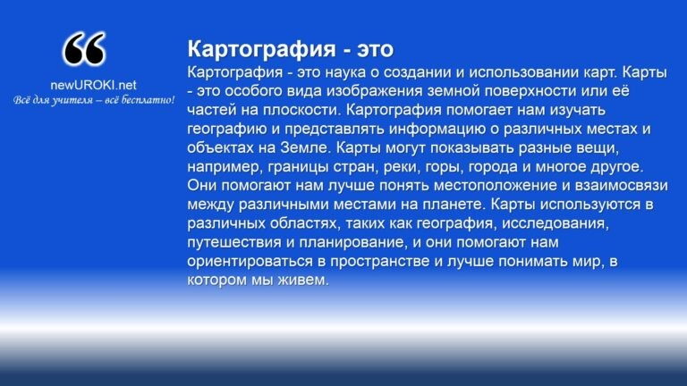

Иллюстративное фото

Обсуждение различных методов географического исследования, таких как картография, наблюдение, сравнение, моделирование и др.

Сейчас мы перейдем к обсуждению различных методов географического исследования. Ведь чтобы изучать объекты, процессы и явления, географы используют разнообразные инструменты и подходы. Одним из таких методов является картография – изучение и создание карт, которые помогают нам визуализировать и ориентироваться на планете Земля. Благодаря картам мы можем изучать географические объекты, определять их местоположение, анализировать распределение природных и культурных явлений.

Картография это

Картография — это наука о создании и использовании карт. Карты — это особого вида изображения земной поверхности или её частей на плоскости. Картография помогает нам изучать географию и представлять информацию о различных местах и объектах на Земле. Карты могут показывать разные вещи, например, границы стран, реки, горы, города и многое другое. Они помогают нам лучше понять местоположение и взаимосвязи между различными местами на планете. Карты используются в различных областях, таких как география, исследования, путешествия и планирование,

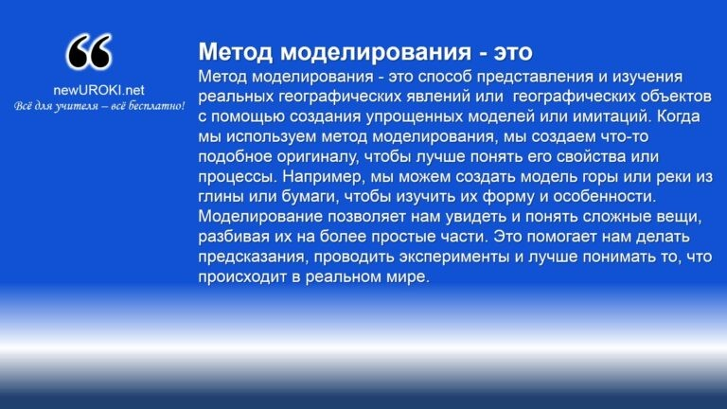и они помогают нам ориентироваться в пространстве и лучше понимать мир, в котором мы живем.

Еще одним методом является наблюдение. Наблюдая за окружающей природой и процессами, мы можем собирать информацию, анализировать ее и делать выводы. Наблюдение позволяет нам отслеживать изменения в окружающей среде, записывать погодные условия, изучать сезонные изменения и многое другое.
Сравнение – еще один важный метод географического исследования. Сравнивая различные регионы, страны или континенты, мы можем выявлять сходства и различия в природных условиях, климате, культуре, экономике и образе жизни населения. Это помогает нам лучше понять многообразие мира и взаимосвязи между различными регионами.
Также географы используют метод моделирования, чтобы создавать упрощенные модели географических явлений и процессов. Модели позволяют нам лучше понять сложные системы и предсказывать их развитие в будущем.

Метод моделирования — это

Метод моделирования — это способ представления и изучения реальных географических явлений или географических объектов с помощью создания упрощенных моделей или имитаций. Когда мы используем метод моделирования, мы создаем что-то подобное оригиналу, чтобы лучше понять его свойства или процессы. Например, мы можем создать модель горы или реки из глины или бумаги, чтобы изучить их форму и особенности. Моделирование позволяет нам увидеть и понять сложные вещи, разбивая их на более простые части. Это помогает нам делать предсказания, проводить эксперименты и лучше понимать то, что происходит в реальном мире.

Это лишь некоторые из методов географического исследования, и каждый из них играет свою роль в понимании мира вокруг нас. Давайте активно обсудим их и подумаем, как они помогают географам расширять наши знания о планете Земля.

Показ примеров конкретных исследований географических объектов, процессов и явлений.

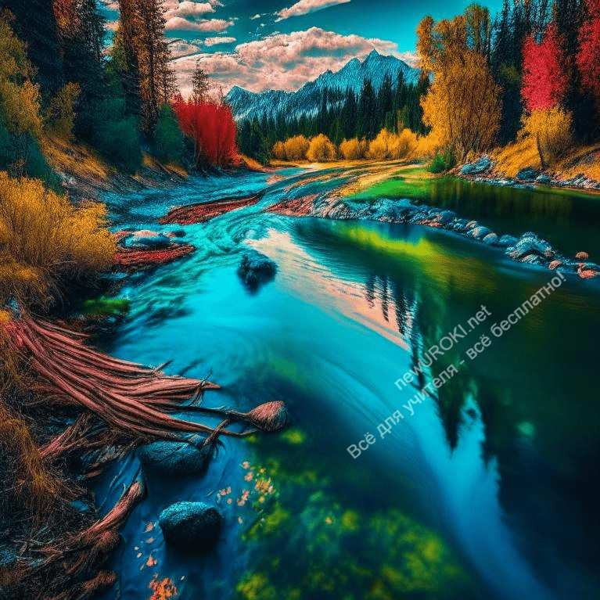

Иллюстративное фото

Продолжим наше погружение в мир географического исследования. Теперь мы перейдем к показу примеров конкретных исследований географических объектов, процессов и явлений. Путем изучения конкретных примеров мы сможем лучше понять, как география применяется на практике и какие результаты она может принести.
Давайте рассмотрим примеры исследования горных систем. Географы изучают различные горные массивы, их структуру, высоты, климатические особенности, а также влияние гор на природные и социально-экономические процессы. Мы рассмотрим примеры таких исследований и узнаем, как географические знания помогают понять формирование горных систем и их значение для жизни людей.
Также мы погрузимся в исследования климатических явлений, например, изучение погоды и климата в различных регионах. Благодаря анализу климатических данных и наблюдений географы могут предсказывать погоду, изучать климатические изменения и их последствия.
Другим примером будет изучение миграций населения. Географы исследуют причины миграций, их масштабы и последствия для регионов и стран. Мы рассмотрим примеры таких исследований и попытаемся понять, как миграции влияют на демографическую картину и социально-экономическое развитие.
Все эти примеры исследований позволяют нам увидеть, как география помогает объяснить сложные процессы и явления на Земле. Давайте внимательно рассмотрим эти примеры и зададим вопросы, чтобы глубже понять, как географические исследования помогают нам лучше понять мир вокруг нас.

Объяснение связи между объектами, процессами и явлениями в географии и их влияния на жизнь людей.

Мы пришли к важному моменту нашего урока — объяснению связи между объектами, процессами и явлениями в географии и их влияния на жизнь людей. География изучает

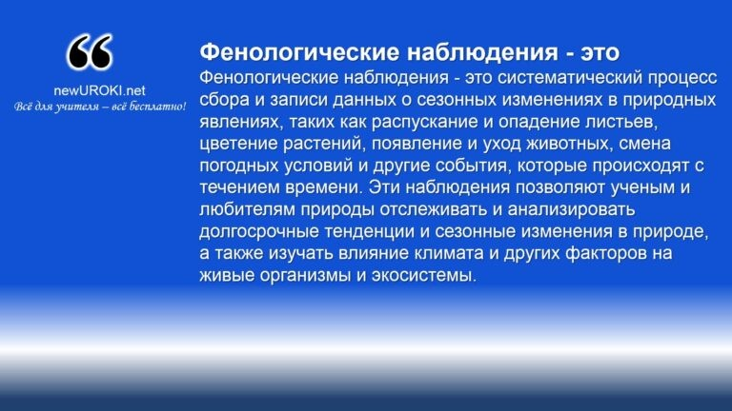все эти элементы в комплексе, потому что они взаимосвязаны и влияют друг на друга. Давайте рассмотрим пример. Представьте, что мы изучаем реку. Река — это объект географического исследования. Она имеет свою форму, длину, ширину и глубину.
Однако, чтобы полностью понять реку, нам нужно изучать и процессы, которые в ней происходят. Например, как вода течет, как формируются русла и дельты, какие происходят изменения в речном бассейне. Мы также изучаем явления, связанные с рекой, например, наводнения, эрозию берегов и изменение водного режима.
Важно понимать, что все эти элементы — объекты, процессы и явления — влияют на жизнь людей. Например, река может быть источником питьевой воды, использоваться для судоходства и рыболовства, а также влиять на размещение населения и развитие промышленности вдоль берегов. Это лишь один пример связи между объектами, процессами и явлениями в географии.
Подобные связи можно наблюдать везде, будь то климатические явления, формирование гор, распределение растительности или социально-экономические процессы в городах и сельской местности. Понимание этих связей помогает нам лучше оценить влияние географических факторов на жизнь людей и принимать обоснованные решения в планировании и развитии территорий.
Давайте вместе обсудим эти связи и осознаем, как география помогает нам понять взаимосвязь между объектами, процессами и явлениями и их влияние на жизнь людей.

Практическая работа

Организация фенологических наблюдений в природе, например, наблюдение за сменой времен года, состоянием растительного мира и др.

Фенологические наблюдения — это

Фенологические наблюдения — это систематический процесс сбора и записи данных о сезонных изменениях в природных явлениях, таких как распускание и опадение листьев, цветение растений, появление и уход животных, смена погодных условий и другие события, которые происходят с течением времени. Эти наблюдения позволяют ученым и любителям природы отслеживать и анализировать долгосрочные тенденции и сезонные изменения в природе, а также изучать влияние климата и других факторов на живые организмы и экосистемы. Фенологические наблюдения имеют

важное значение для понимания изменений в биологических циклах и экологических процессах и могут использоваться в научных исследованиях, прогнозировании погоды и изменениях климата, а также для разработки мероприятий по охране природы и сельского хозяйства.

Теперь мы перейдем к практической работе, которая поможет нам применить полученные знания на практике. Мы организуем фенологические наблюдения в природе, чтобы наблюдать за сменой времен года, состоянием растительного мира и другими природными процессами.
Для этого мы отправимся на небольшую экскурсию в ближайший парк или на прилегающую территорию школы. Во время наблюдений мы обратим внимание на различные признаки, связанные с изменением времени года. Мы сможем заметить, как меняется окраска листьев, цветение растений, появление и уход птиц, наличие осадков и многое другое.
Каждый из вас получит бланк для записей, на котором вы сможете фиксировать свои наблюдения. Обратите внимание на детали, запишите все, что вас заинтересует.
После наблюдений мы проведем обсуждение и анализ полученных данных.
Такая практическая работа позволяет нам не только применить наши знания, но и развить наблюдательность, логическое мышление и аналитические навыки. Вы сможете увидеть, как объекты, процессы и явления влияют на окружающую среду и жизнь людей.
Погрузимся в исследовательскую и практическую работу и вместе изучим природу во всей ее красе и разнообразии!

Запись наблюдений и анализ полученных данных.

Мы провели увлекательную практическую работу и собрали ценные наблюдения. Теперь пришло время записать эти наблюдения и проанализировать полученные данные.

Возьмите свои бланки для записей и перед вами поставлены важные задачи. Внимательно запишите все свои наблюдения о смене времен года, состоянии растительного мира и других интересующих вас явлениях. Будьте точны и конкретны, используйте ясные описания и соответствующие термины. Записывайте не только визуальные наблюдения, но и любые другие важные данные, которые могут помочь вам в анализе.

После записи наблюдений мы перейдем к анализу полученных данных. Сравните свои наблюдения с предыдущими записями и обсудите изменения, которые вы заметили.
Какие особенности проявились в процессе фенологических наблюдений? Есть ли

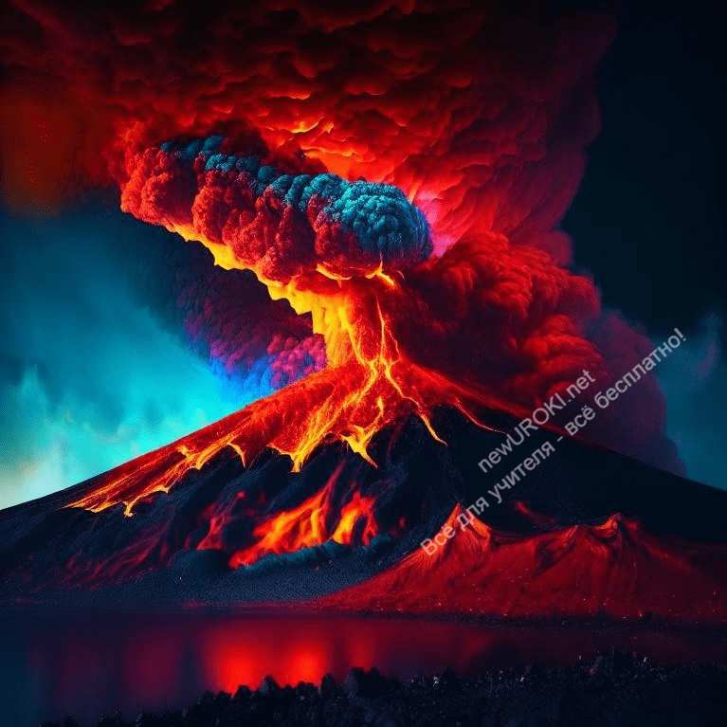какие-то закономерности в изменениях природных явлений? Влияют ли эти изменения на жизнь людей и окружающую среду?

Анализ данных позволит нам лучше понять связи между объектами, процессами и явлениями, а также их влияние на жизнь людей. Будьте активными участниками обсуждения, задавайте вопросы и делайте выводы на основе полученных данных.

Пусть наш анализ станет еще одним шагом в понимании географического мира и его влияния на нашу жизнь!

Заключение

Подведение итогов урока и повторение основных понятий и методов изучения объектов, процессов и явлений в географии.
Мы пришли к завершению нашего урока, и сейчас настало время подвести итоги. Давайте вместе вспомним основные понятия и методы изучения объектов, процессов и явлений в географии.
Мы обсудили, что география изучает различные объекты, такие как горы, реки, озера, страны, а также процессы, включая погоду, климат, эрозию, и различные явления, например, землетрясения, вулканы и миграции. Мы узнали, что география применяет разнообразные методы исследования, такие как картография, наблюдение, сравнение и моделирование.

Иллюстративное фото

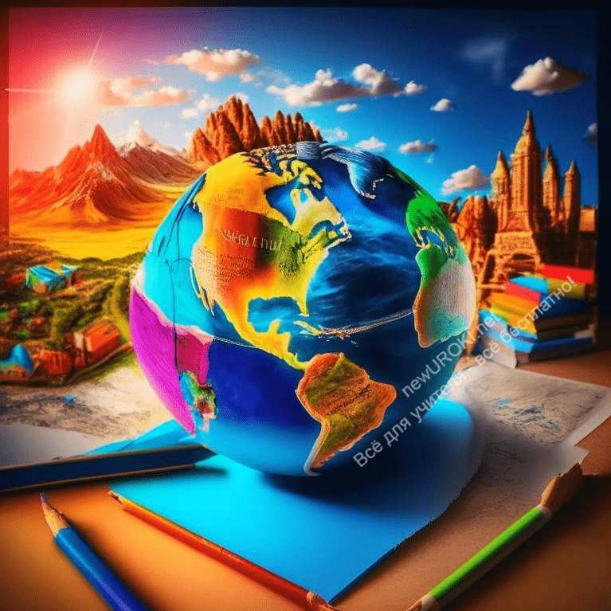Мы также рассмотрели примеры конкретных исследований географических объектов, процессов и явлений, которые помогают нам лучше понять мир вокруг нас. Они показали нам связь между различными элементами и их влияние на жизнь людей и окружающую среду.
Важно понимать, что география не только предоставляет нам знания о нашей планете, но и помогает нам анализировать, объяснять и прогнозировать различные географические явления и процессы.
Давайте еще раз повторим основные понятия и методы, которые мы изучили сегодня. Подумайте, как вы можете применить эти знания в повседневной жизни и в дальнейшем изучении географии.
Я надеюсь, что этот урок помог вам лучше понять, как география изучает объекты, процессы и явления, и как эти знания важны для нашего понимания мира.

Обсуждение важности изучения географии для понимания мира и нашего места в нём.

Иллюстративное фото

Пришло время для заключения нашего урока. Мы провели увлекательное и познавательное занятие, где изучали, как география помогает нам понять объекты, процессы и явления в нашем мире. Теперь давайте обсудим важность изучения географии для понимания мира и нашего места в нём.
География играет ключевую роль в нашем образовании, поскольку она помогает нам узнать больше о нашей планете Земля. Она позволяет нам понять взаимосвязи между различными регионами, народами и природными явлениями. Географические знания помогают нам анализировать и объяснять множество явлений, происходящих в мире вокруг нас.
Изучение географии также расширяет наше мировоззрение и развивает критическое

мышление. Оно помогает нам понять, что наша планета является уникальной и разнообразной, и что мы, как часть этого мира, несем ответственность за его сохранение и благополучие.
Географические знания могут быть применены во многих сферах нашей жизни. Они помогают нам принимать обоснованные решения в планировании городской инфраструктуры, охране окружающей среды, развитии сельского хозяйства и туризма, а также в понимании глобальных проблем, таких как изменение климата и устойчивое развитие.
Таким образом, изучение географии имеет большое значение для нашего понимания мира и нашей роли в нём. Будьте любознательными и открытыми к новым знаниям, которые география может предложить. И помните, что география — это не только наука, но и путешествие в увлекательный и многогранный мир, который мы разделяем с другими людьми и живыми существами на нашей планете.

Рефлексия

Обсуждение учащимися того, что они узнали на уроке и какие вопросы остались.
Дорогие ребята! Пришло время для рефлексии, чтобы обсудить то, что мы узнали на этом уроке, и поделиться вопросами, которые у вас остались.
Позвольте мне задать вам несколько вопросов, чтобы мы могли проанализировать наши знания и размышления о географии.

  - Что нового вы узнали на этом уроке?
  - Какие факты, понятия или методы исследования вы считаете самыми интересными или значимыми?
  - Какую связь вы видите между объектами, процессами и явлениями в географии?
  - Какие вопросы у вас возникли в процессе урока?

Давайте создадим атмосферу открытого обсуждения, где каждый из вас может поделиться своими мыслями и идеями. Важно выслушать мнения каждого и узнать, что привлекло ваше внимание и вызвало интерес.

Обратите внимание на вопросы, которые остались без ответа или вызвали дополнительное любопытство. Возможно, у вас есть собственные идеи или предложения для дальнейшего изучения географии?

Домашнее задание

Задание для самостоятельной работы, например, составление краткого отчета о фенологических наблюдениях в природе или исследование географического объекта на выбор.

Дополнительные активности на уроке географии (оставшееся время урока)
Возможные дополнительные активности могут включать игры, загадки, кроссворды или задания для закрепления материала, использование интерактивных ресурсов или просмотр коротких видеороликов, связанных с темой урока.

Примечание

Этот подробный план конспекта урока географии поможет учителю вести урок и обеспечит понимание того, как организовать и структурировать материал в соответствии с ФГОС и целями урока. Обратите внимание, что данный конспект урока может быть дополнен и адаптирован в соответствии с требованиями ФГОС (Федеральный государственный образовательный стандарт), положениями учебного заведения, правилами учебника и учебного пособия или особенностями класса.

Технологическая карта урока географии в 5 классе по теме: «Как география изучает объекты, процессы и явления»

Скачать бесплатно технологическую карту урока географии в 5 классе по теме: «Как география изучает объекты, процессы и явления»

Стихотворение на урок географии
Алексей Довгань https://stihi.ru/2011/10/31/348

Стих о географии

Держу в руках простую карту мира, Планеты, на которой мы живем.
На ней есть все, от грозных гор Памира, До Арктики под вековечным льдом.

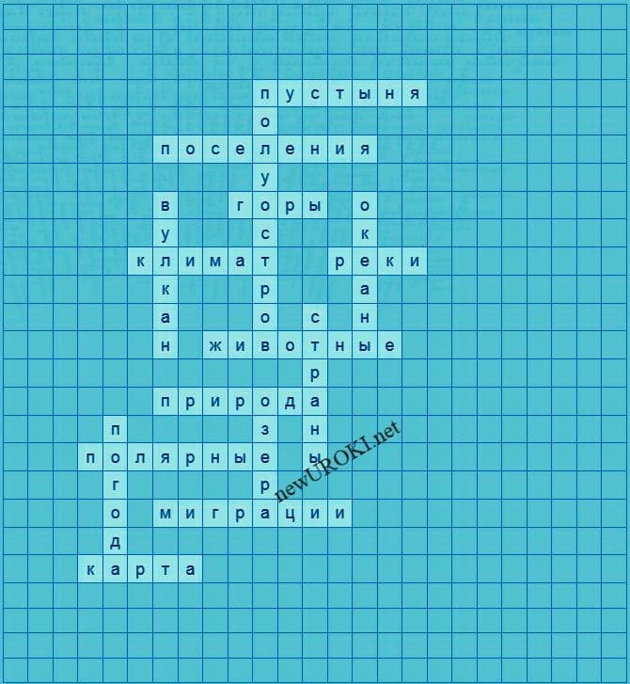Указаны моря и океаны,
Равнин, степей, бескрайние поля. Лесная даль, покрытая туманом И — город тот, где появился я.

Материки и страны, и границы, Архипелаги, горы, острова.
Чужие, зарубежные столицы, Там, где звучат нездешние слова.

И все понятно, все легко читаю, И вся Земля мне кажется родной. Теперь, учитель мой, я понимаю,
Зачем вы столько мучились со мной!

Спасибо Вам, за то, что научили, Мир наш родной любить и понимать. Да отличать Бразилию от Чили.
За знания, которых не отнять.

Кроссворд на урок географии по теме:
«Как география изучает объекты,

процессы и явления»

Кроссворд

Вопросы для кроссворда:

- Как называется способ представления и изучения земной поверхности? (Карта)
- Высокие горные образования называются… (Горы)
- Какие водные объекты течут по поверхности земли? (Реки)
- Как называются большие массы соленой воды на земной поверхности? (Океаны)
- Какой термин описывает средний климат на большой территории? (Климат)
- Как называется область с крайне малым количеством осадков? (Пустыня)
- Как называется гора, из которой может выбрасываться расплавленная лава и газы? (Вулкан)
- Как называется перемещение населения из одного места в другое? (Миграции)
- Как называются большие водные внутренние бассейны на земной поверхности? (Озера)
- Как называется часть суши, окруженная водой с трех сторон? (Полуостров)
- Как называется состояние атмосферы на определенной территории в определенное время? (Погода)
- Как называются обособленные территории с определенными границами и правительством? (Страны)
- Как называются живые организмы, населяющие нашу планету? (Животные)
- Как называется окружающая нас среда, состоящая из природных элементов? (Природа)
- Как называются области, расположенные близ полюсов Земли? (Полярные)
- Как называются постоянные жилища людей, образующиеся в определенных местах? (Поселения)

Скачать бесплатно кроссворд на урок географии в 5 классе по теме: «Как география изучает объекты, процессы и явления» в формате WORD

Тесты на урок географии по теме: «Как география изучает объекты, процессы и явления»

Какая наука изучает объекты, процессы и явления на Земле?
- Биология
- Физика
- География

Правильный ответ: c) География

Как называется способ представления и изучения земной поверхности?
- Астрономия
- Карта

- Археология

Правильный ответ: b) Карта

Что изучает география, когда рассматривает горы, реки и озера?
- Планеты Солнечной системы
- Объекты на Земле
- Животных и растения

Правильный ответ: b) Объекты на Земле

Как называется процесс разрушения почвы и скал?
- Эволюция
- Эрозия
- Инфляция

Правильный ответ: b) Эрозия

Что изучает география, когда анализирует изменения погоды и климата?
- Животных
- Человеческую историю
- Погоду и климат

Правильный ответ: c) Погоду и климат

Как называется гора, из которой может выбрасываться расплавленная лава и газы?
- Гейзер
- Вулкан
- Пещера

Правильный ответ: b) Вулкан

Что изучает география, когда анализирует перемещение населения из одного места в другое?
- Миграции
- Экономику
- Политику

Правильный ответ: a) Миграции

Как называется сильное подземное движение земной коры?
- Торнадо
- Землетрясение
- Ураган

Правильный ответ: b) Землетрясение

Что изучает география, когда рассматривает большие водные внутренние бассейны?
- Озера
- Моря
- Океаны

Правильный ответ: a) Озера

Как называется часть суши, окруженная водой с трех сторон?
- Остров
- Атол
- Полуостров
Правильный ответ: c) Полуостров

Загадки на урок географии на тему: «Как география изучает объекты, процессы и явления»
  - Я высокая и крутая, на вершине снег всегда лежит. Горные ландшафты я представляю. (Гора)
  - Я теку по долинам и лугам, могу быть широкой или узкой. Мои берега часто населяют разные птицы и рыбы. (Река)
  - Я большой и глубокий, многие существа во мне обитают. Мои воды покрывают значительную часть поверхности Земли. (Океан)
  - Я бываю, когда ветер или вода оказывают силу на землю, и почва, и грунт постепенно исчезает. Как называется этот процесс? (Эрозия)
  - Я являюсь одним из самых сухих и жарких мест на Земле. Надо мной почти не падает дождь, и тут растет кустарник и кактусы. (Пустыня)

Пазлы для урока географии по теме:
«Как география изучает объекты,

процессы и явления»

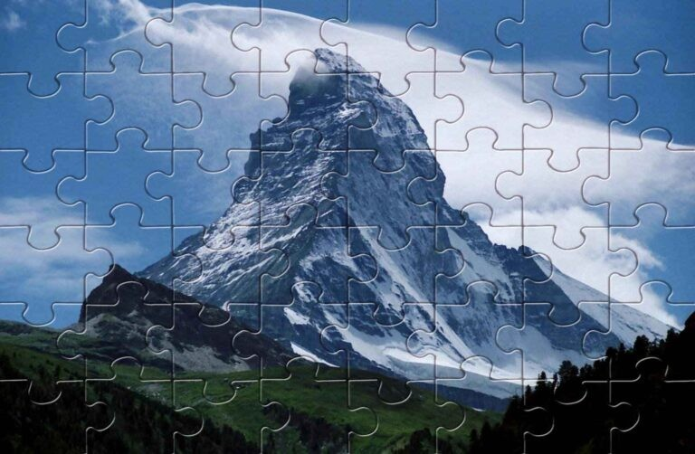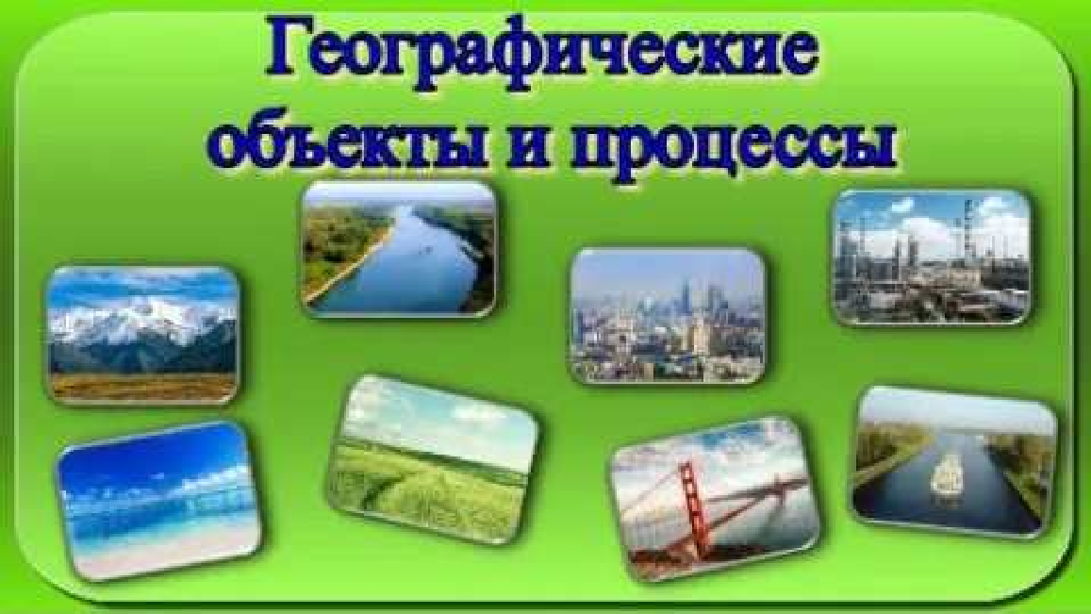

Пазл. Оригинал фото: sportishka.com

Смотреть видео по теме конспекта урока

объекты и процессы 5…
География
Географические

Список источников:
- «География: Учебник для 5 класса» автора Н.Н. Верина, И.Г. Герасимова, Н.М. Трахтенберга
- «География. Рабочая тетрадь для 5 класса» автора Н.Н. Верина, И.Г. Герасимова, Н.М. Трахтенберга
- «Методика преподавания географии в начальной школе» автора В.С. Веселова
- «Практикум по географии для начальной школы» автора О.М. Медведева
- «Методические рекомендации для учителя географии в начальной школе» автора Т.П. Серебряковой

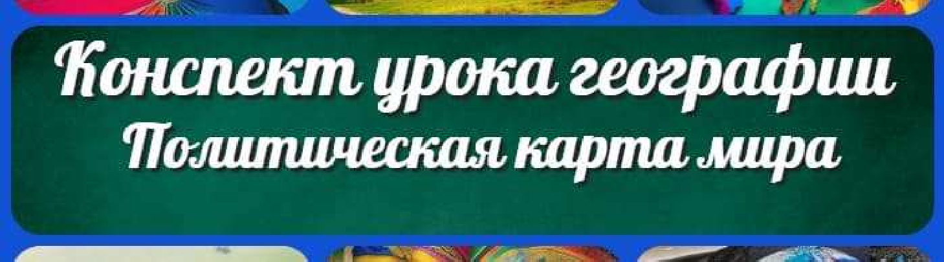
«Политическая карта мира» — конспект урока географии
«Понятие хозяйства Рос ии. Его структура.
ПОХОЖИЕ УРОКИ
− Слова ассоциации (тезаурус) к уроку: страны, земля, предмет, земной шар,
лекция, ручка, писать, наблюдение, природное, географическое явление
«Политическая карта мира» —
конспект урока географии 
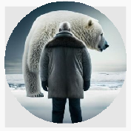

От Глеб Беломедведев

Глеб Беломедведев - постоянный автор и эксперт newUROKI.net, чья биография олицетворяет трудолюбие, настойчивость в достижении целей и экспертность. Он обладает высшим образованием и имеет более 5 лет опыта преподавания в школе. В течение последних 18 лет он также успешно работает в ИТ-секторе. Глеб владеет уникальными навыками написания авторских конспектов уроков, составления сценариев школьных праздников, разработки мероприятий и создания классных часов в школе. Его талант и энтузиазм делают его неотъемлемой частью команды и надежным источником вдохновения для других.

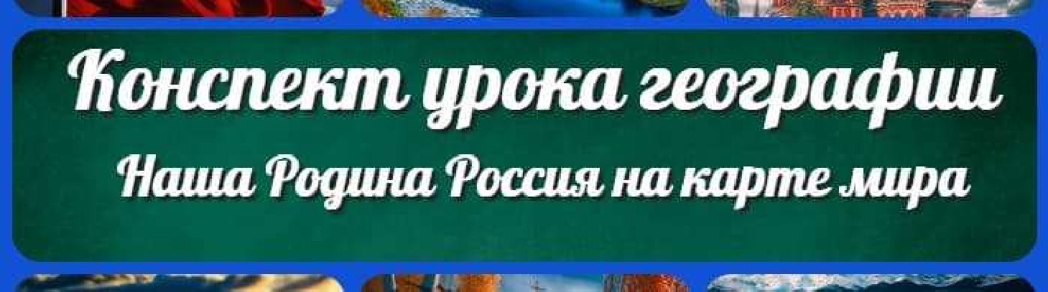
КОНСПЕКТЫ УРОКОВ

Конспекты уроков для учителя Алгебра
Английский язык Астрономия Библиотека Биология
География 5 класс
- класс

- класс

- класс

- класс
Наша Родина Рос ия на карте мира — конспект урока географии
Особенности отраслевой и территориальной…

Поиск
Поиск

10 класс Геометрия
Директору и завучу школы ИЗО
Информатика История
Классный руководитель Математика
Музыка Начальная школа ОБЖ
Обществознание Право Психология
Русская литература Русский язык Технология (Труды) Физика Физкультура
Химия Экология Экономика
Копилка учителя

Сценарии школьных праздников

Последние конспекты

«Как география изучает объекты, процессы и явления» — конспект урока географии

«Политическая карта мира» — конспект урока географии

«Понятие хозяйства России. Его структура. Особенности отраслевой и территориальной структуры» — конспект урока географии

Наша Родина Россия на карте мира — конспект урока географии

«Как вы будете изучать географию в 7 классе?» — конспект урока географии

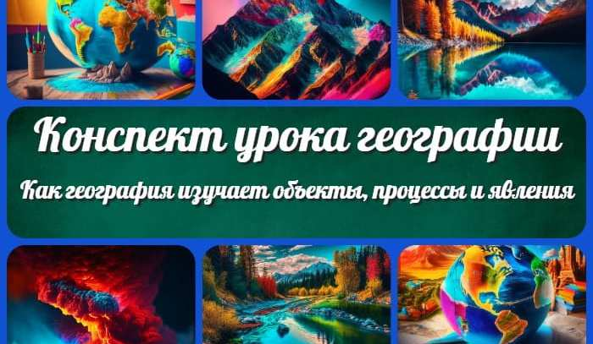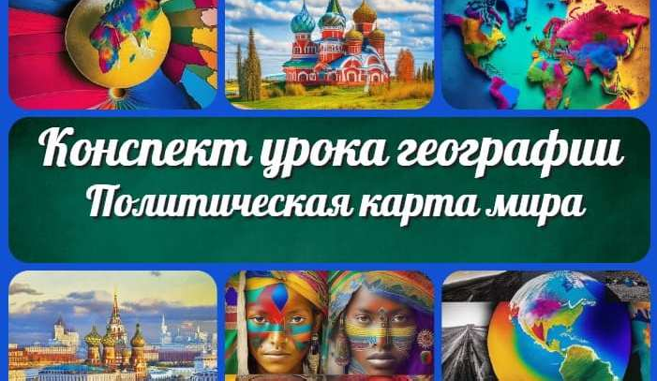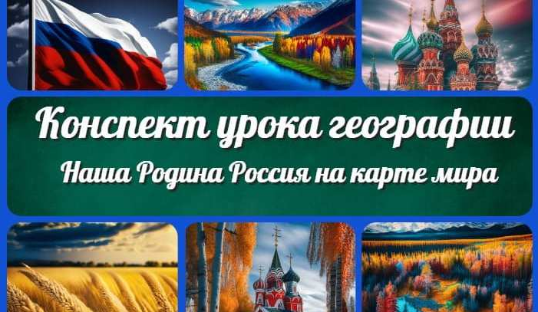
«Как география изучает объекты, процес ы и…
«Политическая карта мира» — конспект…
«Понятие хозяйства Рос ии. Его структура.…
Наша Родина Рос ия на карте мира — конспек…
ИНТЕРЕСНЫЕ КОНСПЕКТЫ УРОКОВ

Новые УРОКИ
Новый сайт от проекта UROKI.NET. Конспекты уроков, классные часы, сценарии школьных праздников. Всё для учителя - всё бесплатно!

Главная Политика конфиденциальности Условия использования материалов сайта

Добро пожаловать на сайт "Новые уроки", специально созданный для вас, уважаемые учителя, преподаватели, классные руководители, завучи и директора школ! Вы наверняка знаете и помните наш очень популярный сайт УРОКИ.НЕТ - самый первый образовательный сайт РУНЕТА для учителей школ. Но он технически и морально устарел. Поэтому и было принято решение о создании нового проекта "Новые уроки" - newUROKI.net. Добро пожаловать! Мы понимаем, что ваша работа требует множество труда, времени и творческого подхода. Именно поэтому мы собрали все необходимое в одном месте, чтобы облегчить вам задачу создания уроков, планирования и организации классных мероприятий и праздников. На нашем сайте вы найдете огромную базу авторских конспектов уроков, разработанных опытными педагогами. Вы сможете использовать их в качестве основы для своих уроков, а также адаптировать и модифицировать под свои потребности. Наша коллекция сценариев школьных праздников позволит вам создать незабываемые мероприятия для своих учеников. Разнообразие идей, подробные инструкции и творческие подсказки помогут классным руководителям организовать классные часы, родительские собрания которые запомнятся всем на долгие годы. Помимо этого, мы предлагаем вам разработки уроков, которые соответствуют современным требованиям ФГОС и методикам обучения. Наша команда экспертов тщательно подготовила материалы, учитывая актуальные образовательные стандарты и инновационные подходы к обучению. У нас вы найдете поурочное, календарное и тематическое планирование. Это поможет вам организовать свою учебную программу и эффективно распределить время и ресурсы. Мы также предлагаем технологические карты урока, которые помогут вам внедрять современные технологии в образовательный процесс. Вы сможете использовать интерактивные методы обучения, мультимедийные материалы и онлайн-ресурсы для создания интересных и познавательных занятий. Давайте сделаем образование еще более увлекательным и эффективным вместе! Наш лозунг "Всё для учителя - всё бесплатно!" остается неизменным почти 20 лет! Добавляйте в закладки наш сайт и получите доступ к библиотеке конспектов уроков, классных часов, сценариев школьных праздников, разработок уроков, планирования и технологических карт урока. Вместе мы сделаем вашу работу еще более интересной и успешной! Дата открытия сайта: 13.06.2023

